|  |  |
| --- | --- |
| logo (CMYK)-01 | **TRƯỜNG ĐẠI HỌC CÔNG NGHỆ TP. HCM**  **KHOA CÔNG NGHỆ THÔNG TIN** |

ĐỒ ÁN MÔN HỌC

**MÔN: QUẢN LÝ DỰ ÁN CÔNG NGHỆ THÔNG TIN**

**TÊN ĐỀ TÀI: WEBSITE BÁN CÂY CẢNH**

Giảng viên: Nguyễn Hữu Trung

Trần Linh Thuận – 1811062547

Bùi Tô Yên Bình - 1811062583

Nguyễn Hoàng Chương- 1811063261

TP. Hồ Chí Minh, 2021

**MỤC LỤC**

**NHẬN XÉT – ĐÁNH GIÁ** 4

**LỜI MỞ ĐẦU** 5

**CHƯƠNG 1. THÔNG TIN NHÓM** 6

**CHƯƠNG 2. QUẢN LÝ PHẠM VI DỰ ÁN** 6

**1.** **Ý tưởng website bán cây cảnh** 6

**2.** **Mô tả dự án** 7

**3.** **Mục tiêu của dự án** 8

**1. Khởi động dự án** 9

1.1 Lập kế hoạch cho dự án 9

1.2 Hợp đồng dự án 9

1.3 Cấu trúc phân rã công việc – WBS 10

**CHƯƠNG 3. QUẢN LÝ THỜI GIAN DỰ ÁN** 17

**1.** **Kỹ thuật lập lịch** 17

Khởi động dự án 17

Phân tích yêu cầu khách hàng 17

Phân tích yêu cầu về chức năng: Thêm, xóa, sửa, tìm kiếm, bình luận, lọc sản phẩm, chat zalo, liên hệ qua facebook, cập nhật giỏ hàng, đặt hàng, đọc blog, thanh toán, ưu đãi 17

Lập kế hoạch 17

Lập kế hoạch cho từng tuần 17

Phân tích công việc cho từng tuần 17

Thiết kế giao diện 17

Thiết kế giao diện cho người dùng: đẹp, thân thiện 17

Thiết kế giao diện cho admin: đơn giản, dễ thao tác 17

Thiết kế chức năng 17

Chức năng cho người dùng: Tìm kiếm, bình luận, lọc sản phẩm, chat zalo, liên hệ qua facebook, cập nhật giỏ hàng, đặt hàng, đọc blog, thanh toán, ưu đãi 18

Xây dựng Database 18

Thiết kế cấu trúc cơ sở dữ liệu 18

Kiểm thử 18

Xem xét các yêu cầu sản phẩm 18

Kiểm tra khả năng sử dụng phần mềm 18

Phân tích kết quả 18

Đóng gói giao sản phẩm 18

Bàn giao sản phẩm 18

Sửa chữa khi có lỗi 18

**2. Sơ đồ PERT** 18

*2.1 Sơ đồ AOA* 18

*2.2 Sơ đồ AON* 20

*2.3 Ước lượng thời gian dự kiến bằng công thức Pert* 21

**3. Kỹ thuật rút ngắn chi phí** 21

**4.** **Sơ đồ Gantt** 24

**CHƯƠNG 4. QUẢN LÝ CHI PHÍ DỰ ÁN** 27

**1. Ước lượng chi phí cho từng công việc** 27

Khởi động dự án 27

Phân tích yêu cầu khách hàng 27

Phân tích yêu cầu về chức năng: Thêm, xóa, sửa, tìm kiếm, bình luận, lọc sản phẩm, chat zalo, liên hệ qua facebook, cập nhật giỏ hàng, đặt hàng, đọc blog, thanh toán, ưu đãi 27

Lập kế hoạch 27

Lập kế hoạch cho từng tuần 27

Phân tích công việc cho từng tuần 27

Thiết kế giao diện 27

Thiết kế giao diện cho người dùng: đẹp, thân thiện 27

Thiết kế giao diện cho admin: đơn giản, dễ thao tác 28

Thiết kế chức năng 28

Chức năng cho người dùng: Tìm kiếm, bình luận, lọc sản phẩm, chat zalo, liên hệ qua facebook, cập nhật giỏ hàng, đặt hàng, đọc blog, thanh toán, ưu đãi 28

Xây dựng Database 28

Thiết kế cấu trúc cơ sở dữ liệu 28

Kiểm thử 28

Xem xét các yêu cầu sản phẩm 28

Kiểm tra khả năng sử dụng phần mềm 28

Phân tích kết quả 28

Đóng gói giao sản phẩm 28

Bàn giao sản phẩm 28

Sửa chữa khi có lỗi 28

Tổng chi phí 28

2. Chi phí của dự án 28

**CHƯƠNG 5. QUẢN LÍ CHẤT LƯỢNG DỰ ÁN** 30

**1. Quản lí chất lượng dự án** 30

1.1 Kế hoạch quản lí dự án 30

1.2 Các tiêu chí của dự án 31

1.3 Sơ đồ Pareto 32

**CHƯƠNG 6: QUẢN LÝ NHÂN SỰ DỰ ÁN** 33

**1. Kiểm soát tiến độ** 33

1.1 Danh sách đội ngũ nhân viên của dự án 33

Lập trình front-end 33

1.2 Tiến độ làm việc của các thành viên theo từng tuần 34

**CHƯƠNG 7. QUẢN LÝ RỦI RO** 36

**1.** **Các rủi ro có thể xảy ra** 36

**2.** **Kế hoạch quản lí rủi ro** 36

**CHƯƠNG 8: QUẢN LÍ TRUYỀN THÔNG** 37

**1. Kế hoạch truyền thông** 37

**CHƯƠNG 9: QUẢN LÍ MUA SẮM** 37

**CHƯƠNG 10: QUẢN LÍ TÍCH HỢP DỰ ÁN** 37

**1.** **Check list** 37

**2.** **Tiêu chí đánh giá tài liệu hướng dẫn sử dụng và quá trình cài đặt** 37

3. Huấn luyện người dùng Kế hoạch huấn luyện người dung: 38

**4.** **Chuyển giao sản phẩm** 38

**5.** **Nghiệm thu** 39

**KẾT LUẬN VÀ HƯỚNG PHÁT TRIỂN** 39

**TÀI LIỆU THAM KHẢO** 41

# **NHẬN XÉT – ĐÁNH GIÁ**

1. Hình thức

................................................................................................................................................

................................................................................................................................................

................................................................................................................................................

................................................................................................................................................

................................................................................................................................................

1. Nội dung

................................................................................................................................................

................................................................................................................................................

................................................................................................................................................

................................................................................................................................................

................................................................................................................................................

................................................................................................................................................

................................................................................................................................................

................................................................................................................................................

Điểm: Hình thức (30%).................. Nội dung (70%)..............Tổng kết:.........

Ngày 21 Tháng 01 Năm 2021

Giảng viên

# **LỜI MỞ ĐẦU**

Ngày nay, Internet ngày càng phát triển và phổ biển rông rãi, nếu bạn muốn thành công thì chính bạn cũng càng phải thay đổi. Trong đó Website một sản phẩm tuyệt vời của Internet đã mang lại lợi ích rất lớn cho các công ty, doanh nghiệp trên thế giới bằng cách đem lại cơ hội cho họ bán mọi thứ bất kỳ đâu và cho bất kỳ ai. Đó chính là phương thức giao dịch Thương mại điện tử, một phương thức kinh doanh mới mẻ và hiện đại đã và đang được áp dụng và phát triển rất nhanh ở nước ta.

Với sự phát triển vô cùng mạnh mẽ của Công nghệ thông tin, nhu cầu phát triển phần mềm ngày càng tăng, đặc biệt là những phần mềm lớn, có phạm vi ứng dụng rộng rãi, xây dựng trong nhiều năm, huy động một đội ngũ đông đảo những chuyên gia phần mềm khác nhau.

Các phần mềm được thiết kế và xây dựng trong khuôn khổ những dự án Công nghệ thông tin. Rất nhiều bài học thực tế ở Việt Nam và trên thế giới đã cho thấy rằng dự án càng lớn thì khả năng thành công càng ít. Việc quản lý dự Công nghệ thông tin ngày càng chứng tỏ vai trò đặc biệt quan trọng của nó, góp phần đảm bảo thành công cho dự án. Quản lý dự án, từ chỗ là một nghệ thuật, đã được nghiên cứu, tổng kết và phát triển thành một môn khoa học. Đây là một môn học mang nhiều yếu tố của khoa học xã hội, được ứng dụng trong khoa học tự nhiên.

# **CHƯƠNG 1. THÔNG TIN NHÓM**

1. **Đề tài nhóm**

* Website bán cây cảnh

1. **Tên nhóm**

* Tam Giới

1. **Ý nghĩa nhóm**

Trong phong thủy, số 3 là số tượng trưng cho sự phát tài và vững chắc. Gắn liền với các truyền thuyết về số 3 thường đề cập đến Tam Giới (Thiên-Địa-Nhân), Tam Đa ( Phúc-Lộc-Thọ), Tam Thời ( Quá khứ- Hiện tại- Tương Lai),... Như nhắc tới số 3 thể hiện sự cân bằng trong binh pháp là thế chân vạc, ví dụ tiêu biểu nhất là thời Tam Quốc ( Ngụy-Thục-Ngô). Trong tiếng Hán Việt, số 3 được đọc là tam có ý nghĩa là tài, tức là phát tài, nhiều tiền tài, toàn tài. Là con số đại diện cho tài năng, trí tuệ nên nhóm em chọn tên đó.

1. **Danh sách thành viên nhóm**

|  |  |  |  |  |  |
| --- | --- | --- | --- | --- | --- |
| stt | Họ và Tên | MSSV | Lớp | SDT | Email |
| 1 | Trần Linh Thuận | 1811062547 | 18DTHD4 | 0337790832 | Linh.thuan.113@gmail.com |
| 2 | Nguyễn Hoàng Chương | 1811063261 | 18DTHD4 | 0395384027 | [Nguyenhoangchuong0707@gmail.com](mailto:Nguyenhoangchuong0707@gmail.com) |
| 3 | Bùi Tô Yên Bình | 1811062583 | 18DTHD4 | 0917686337 | btybinh@gmail.com |

* Trưởng nhóm: Bùi Tô Yên Bình.

# **CHƯƠNG 2. QUẢN LÝ PHẠM VI DỰ ÁN**

## **Ý tưởng website bán cây cảnh**

Cây cảnh nghệ thuật là đứa con hợp pháp của tự nhiên, là sự kết tinh của đất, của trời, là sáng tạo của những bàn tay, khối óc và được thăng hoa bới các tâm hồn nghệ sĩ. Từ buổi bình minh, con người đã gắn bó với thiên nhiên, hòa đồng với thiên nhiên, rung động, trước vẻ đẹp của mây, trời, non nước, hoa lá cỏ cây, con người đã cùng với thiên nhiên bày tỏ nỗi niềm. Sáng tạo cây cảnh nghệ thuật là sáng tạo của trí tuệ và tâm hồn, là sự kết nối giữa quá khứ với hiện tại và tương lại và cũng là niềm đam mê bất tận khiến cho nhiều người phải lao tâm khổ tứ vượt qua gian khó để chờ ngày thành công. Từ xa xưa nghệ thuật chơi cây cảnh chỉ dành cho những người thuộc tầng lớp vương gia, quý tộc và những người giàu có. Ngày nay khi mà cuộc sống đã no đủ thì nhu cầu thưởng thức nghệ thuật như cây cảnh cũng được nâng lên. Để thỏa mãn nhu cầu của những người chơi nghệ thuật này, dự án “Website bán cây cảnh” mới được ra đời. Để có thể đáp ứng phần nào thú vui tao nhã này của mọi người.

## **Mô tả dự án**

Về phía giao diện: cần màu sắc tươi tắn kết hợp với màu trắng (khuyến khích sử dụng màu xanh lá cây làm chủ đạo). Phân trang sản phẩm gọn gàng (cần bo góc), ảnh nền cần ảnh đẹp đúng chủ đề cây. Trong trang cửa hàng cần thiết kế trưng bày sản phẩm gọn gàng (1 hàng nhiều nhất 4 sản phẩm).

* Về phía chức năng: cần có các chức năng sau

+ Chức năng bình luận sản phẩm.

+ Chức năng tìm kiếm

+ Chức năng lọc sản phẩm theo giá

+ Chức năng chat qua Zalo

+ Chức năng liên hệ qua Facebook

+ Chức năng đặt hàng

+ Chức năng cập nhật giỏ hàng

+ Chức năng thêm sản phẩm

+ Chức năng giao hàng nhanh

+ Chức năng xóa sản phẩm

+ Chức năng cập nhật sản phẩm

+ Chức năng đọc blog

+ Chức năng thanh toán qua momo

+ Chức năng áp dụng mã ưu đãi

## **Mục tiêu của dự án**

Mục đích của website bán cây cảnh là gián tiếp tạo ra một sân chơi cho những người có thú tiêu khiển thích chơi cây cảnh, người dùng website sẽ được ngắm nhìn các sản phẩm do nghệ nhân cây cảnh làm, để từ đó mọi người sẽ có cái nhìn tích cực đến thú vui cây cảnh. Và ở đây chúng tôi muốn chia sẽ các kiến thức, kinh nghiệm thông qua việc chăm sóc cây của các nghệ nhân từ việc tỉa cây, tưới nước, bón phân cho cây như thế nào mới là đúng… Không những vậy, chúng tôi muốn thông qua website người chơi có thể lựa chọn ra cho mình những sản phẩm hợp với phong thủy vận mệnh của người chủ muốn mua.

## **1. Khởi động dự án**

### 1.1 Lập kế hoạch cho dự án

- Thời gian dự tính: 8 tuần

- Chi phí dự tính: 40-50 triệu

- Thành viên thực hiện gồm 3 người

- Mục tiêu dự án: Hoàn thành sản phẩm đúng thời gian và chi phí dự tính

- Yêu cầu khách hàng: hoàn thành trang web vơi đầy đủ các chức năng của 1 trang web thương mại điện tử như:

+ Chức năng bình luận sản phẩm.

+ Chức năng tìm kiếm

+ Chức năng lọc sản phẩm theo giá

+ Chức năng chat qua Zalo

+ Chức năng liên hệ qua Face

+ Chức năng đặt hàng

+ Chức năng cập nhật giỏ hàng

+ Chức năng thêm sản phẩm

+ Chức năng giao hàng nhanh

+ Chức năng xóa sản phẩm

+ Chức năng cập nhật sản phẩm

+ Chức năng đọc blog

+ Chức năng thanh toán qua momo

+ Chức năng áp dụng mã ưu đãi

### 1.2 Hợp đồng dự án

- Thời gian bắt đầu: 7 tháng 3 năm 2021

- Thời gian kết thúc: 3 tháng 5 năm 2021

- Giá trị hợp đồng: 60 triệu

- Chi phí phát sinh (nếu có): 20 triệu

- Yêu cầu sản phẩm đáp đứng đủ các chức năng của 1 trang thương mại điện tử (tìm kiếm, cập nhật, thêm sản phẩm, sửa sản phẩm, cập nhật giỏ hàng,...).

- Cam kết về chất lượng: đảm bảo đầy đủ các yêu cầu của khách hàng đã giao

### 1.3 Cấu trúc phân rã công việc – WBS

Sơ đồ WBS tổng quan

Khởi động dự án:

- Lấy yêu cầu khách hàng bằng câu hỏi về giao diện, chức năng, bảo mật

- Lấy yêu cầu khách hàng bằng biểu mẫu về giao diện, chức năng, bảo mật

Phân tích yêu cầu khách hàng:

- Phân tích yêu cầu về chức năng: Thêm, xóa, sửa, tìm kiếm, bình luận, lọc sản phẩm, chat zalo, liên hệ qua facebook, cập nhật giỏ hàng, đặt hàng, đọc blog, thanh toán, ưu đãi

- Phân tích yêu cầu về phi chức năng: Giao diện, bảo mật

Lập kế hoạch:

- Lập kế hoạch cho từng tuần

- Phân tích công việc cho từng tuần

Thiết kế giao diện:

- Thiết kế giao diện cho người dùng: đẹp, thân thiện

- Thiết kế giao diện cho admin: đơn giản, dễ thao tác

Thiết kế chức năng:

- Chức năng tìm kiếm

- Chức năng xóa sản phẩm (cho admin)

- Chứ năng thêm sản phẩm (cho admin)

- Chức năng sửa sản phẩm (cho admin)

- Chức năng thanh toán

- Chức năng chat Zalo

- Chức năng lọc sản phẩm

- Chức năng đọc blog

- Chức năng cập nhật giỏ hàng

- Chức năng liên hệ qua facebook

- Chức năng ưu đãi

Xây dựng Database:

- Thiết kế cấu trúc cơ sở dữ liệu

Kiểm thử:

- Xem xét các yêu cầu sản phẩm

- Kiểm tra khả năng sử dụng phần mềm

- Phân tích kết quả

Đóng gói giao sản phẩm:

- Bàn giao sản phẩm

- Sửa chữa khi có lỗi

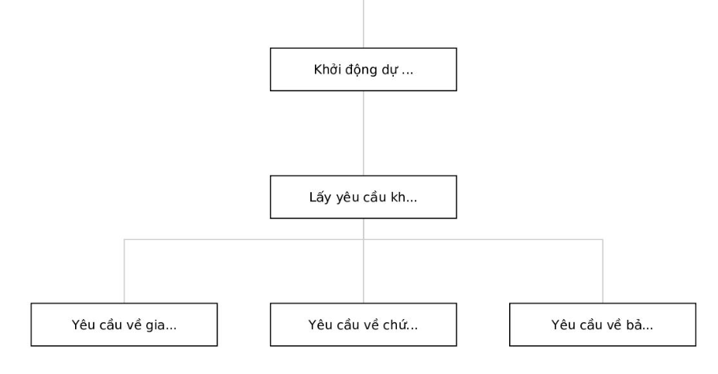**Tuần 1: Khởi động dự án**

Hình 2.3.1 Hình ảnh sơ đồ WBS tuần 1

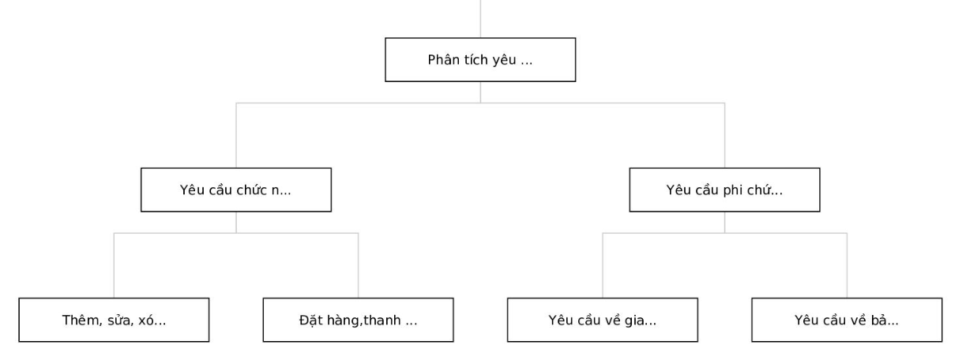**Tuần 2: Phân tích yêu cầu khách hàng**

Hình 2.3.2 Hình ảnh sơ đồ WBS tuần 2

**Tuần 3: Lập kế hoạch**

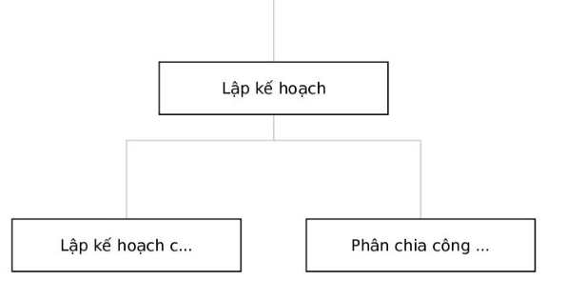

Hình 2.3.3 Hình ảnh sơ đồ WBS tuần 3

**Tuần 4: Thiết kế giao diện.**

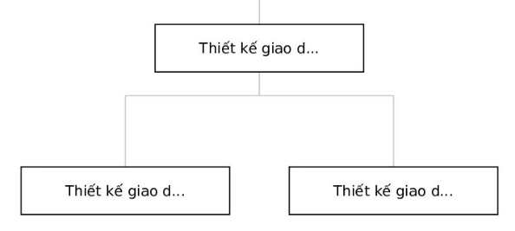

Hình 2.3.4 Hình ảnh sơ đồ WBS tuần 4

**Tuần 5: Thiết kế chức năng**

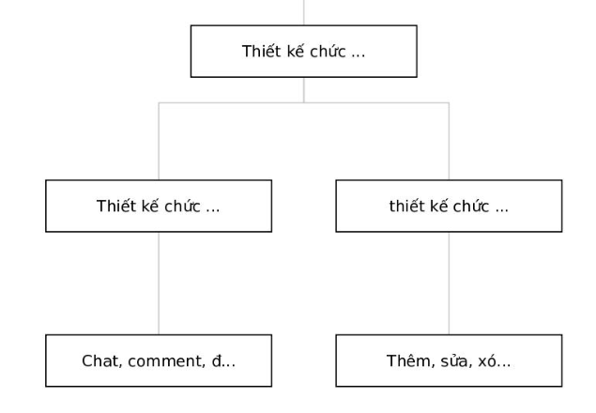

Hình 2.3.5 Hình ảnh sơ đồ WBS tuần 5

**Tuần 6: Xây dựng Database**

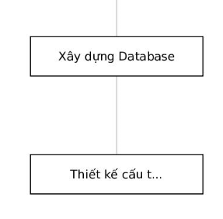

Hình 2.3.6 Hình ảnh sơ đồ WBS tuần 6

**Tuần 7: Kiểm thử**

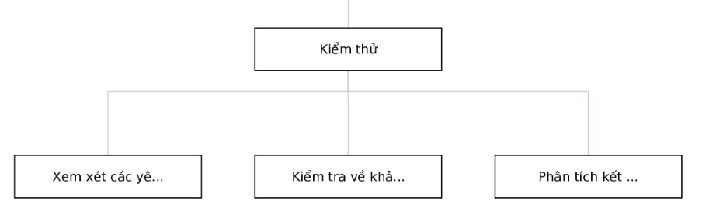

Hình 2.3.7 Hình ảnh sơ đồ WBS tuần 7

**Tuần 8: Đóng gói giao sản phẩm**

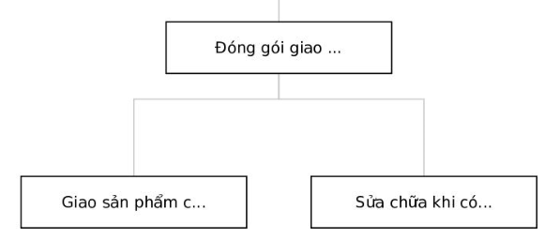

Hình 2.3.8 Hình ảnh sơ đồ WBS tuần 8

**CHƯƠNG 3. QUẢN LÝ THỜI GIAN DỰ ÁN**

## **Kỹ thuật lập lịch**

|  |  |
| --- | --- |
| **Tên công việc** | **Thời gian** |
| ****Khởi động dự án**** Lấy yêu cầu khách hàng bằng câu hỏi về giao diện, chức năng, bảo mật | 7 ngày |
| Lấy yêu cầu khách hàng bằng biểu mẫu về giao diện, chức năng, bảo mật |
| ****Phân tích yêu cầu khách hàng****Phân tích yêu cầu về chức năng: Thêm, xóa, sửa, tìm kiếm, bình luận, lọc sản phẩm, chat zalo, liên hệ qua facebook, cập nhật giỏ hàng, đặt hàng, đọc blog, thanh toán, ưu đãi | 7 ngày |
| Phân tích yêu cầu về phi chức năng: Giao diện,bảo mật |
| ****Lập kế hoạch****Lập kế hoạch cho từng tuần | 7 ngày |
| **Phân tích công việc cho từng tuần** |
| ****Thiết kế giao diện******Thiết kế giao diện cho người dùng: đẹp, thân thiện** | 7 ngày |
| **Thiết kế giao diện cho admin: đơn giản, dễ thao tác** |
| ****Thiết kế chức năng**** Chức năng cho admin: Thêm sản phẩm, xóa sản phẩm, cập nhật sản phẩm, phản hồi, chat | 7 ngày |
| **Chức năng cho người dùng:** Tìm kiếm, bình luận, lọc sản phẩm, chat zalo, liên hệ qua facebook, cập nhật giỏ hàng, đặt hàng, đọc blog, thanh toán, ưu đãi |
| ****Xây dựng Database****Thiết kế cấu trúc cơ sở dữ liệu | 7 ngày |
| ****Kiểm thử******Xem xét các yêu cầu sản phẩm** | 7 ngày |
| **Kiểm tra khả năng sử dụng phần mềm** |
| **Phân tích kết quả** |
| ****Đóng gói giao sản phẩm******Bàn giao sản phẩm** | 7 ngày |
| **Sửa chữa khi có lỗi** |

Bảng 3.1 Bảng ước lượng thời gian từng công việc

## **2. Sơ đồ PERT**

### *2.1 Sơ đồ AOA*

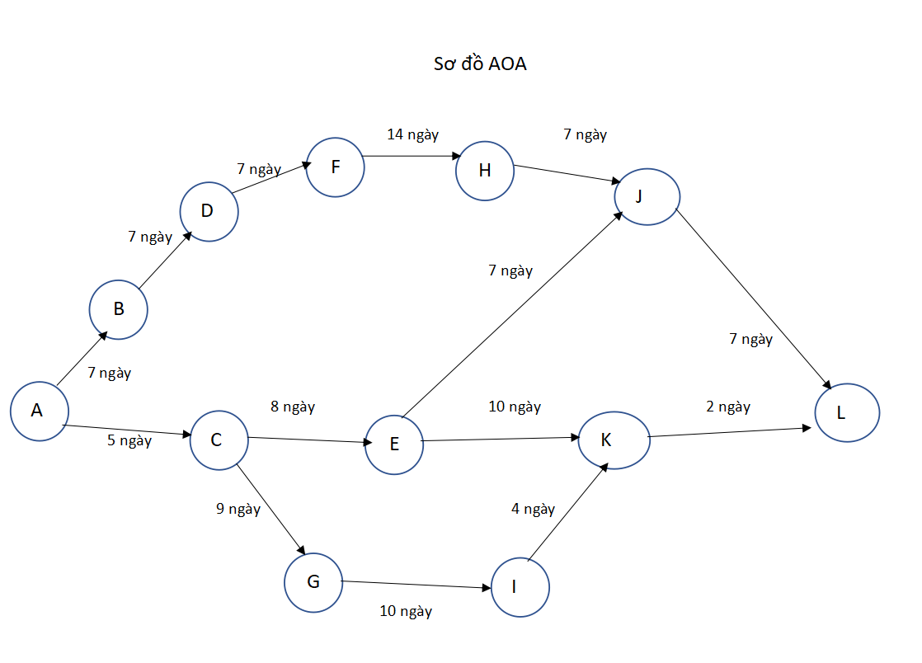

Hình 3.1.1.1 Hình ảnh sơ đồ AOA

Ghi chú:

1. Giới thiệu
2. Khởi động
3. Lập kế hoạch
4. Lấy thông tin khách hàng
5. Phân tích, thiết kế sản phẩm
6. Thiết kế giao diện
7. Lấy yêu cầu khách hàng
8. Đưa sản phẩm vào phía server
9. Xây dựng thiết kế sản phẩm
10. Kiểm thử
11. Kiểm duyệt sản phẩm
12. Giao sản phẩm cho khách hàng

Đường tới hạn:

[S] A-B-D-F-H-J-L [F]=7+7+7+14+7+7=49

[S] A-C-E-J-L[F]= 5+8+7+7=27

[S] A-C-E-K-L[F]=5+8+10+2=25

[S] A-C-G-I-K-L[F]=5+9+10+4+2=30

Độ trễ của mỗi công việc:

A-B-D-F-H-J-L=0

G-I=49-30=19

C-E=49-27=22

K=49-25=24

### *2.2 Sơ đồ AON*

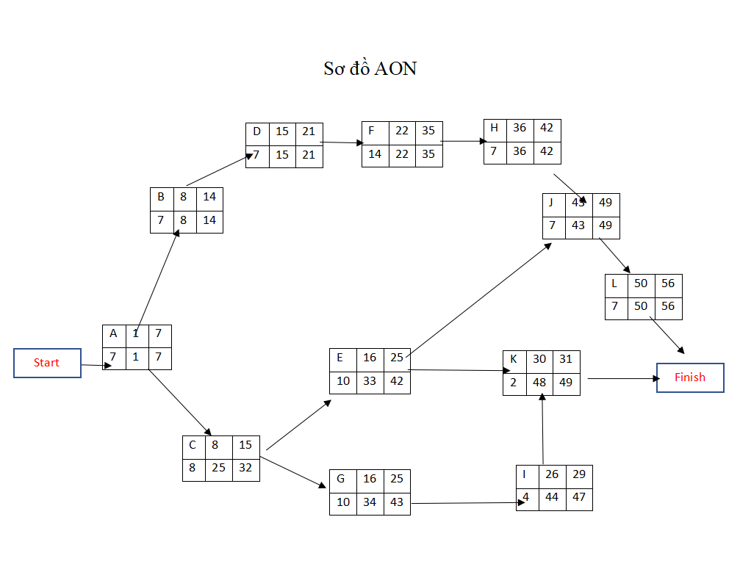

Hình 3.1.2.1 Hình ảnh sơ đồ AON

### *2.3 Ước lượng thời gian dự kiến bằng công thức Pert*

ML (Thời gian kỳ vọng): 8 tuần

MO (Thời gian lạc quan): 7 tuần

MP (Thời gian bi quan): 9 tuần

Thời gian dự kiến = (MO + 4ML +MP)/6

= (7 + 4*8 + 9)/6

= 8

* Thời gian dự kiến 8 tuần

**3. Kỹ thuật rút ngắn chi phí**

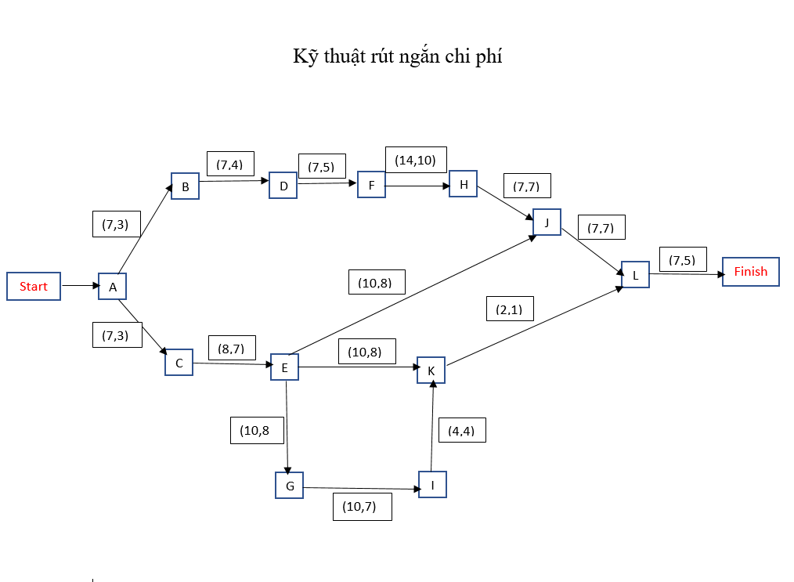

Hình 3.2.1 Hình ảnh kỹ thuật rút ngắn chi phí

Chi phí rút ngắn:

ADF= 100, BL=50, D=200

Thời gian dự kiến:

A-B-D-F-H-J-L=7+7+7+14+7+7+7=56

A-C-E-J-L=7+8+10+7+7=39

A-C-E-K-L=7+8+10+2+7=34

A-C-E-G-I-K-L=7+8+10+10+4+2+7=48

Đường găng tối thiểu:

A-B-D-F-H-J-L=3+4+5+10+7+7+5=41

A-C-E-J-L=3+7+8+7+5=30

A-C-E-K-L=3+7+8+1+5=24

A-C-E-G-I-K-L=3+7+8+7+4+1+5=35

Thời gian rút ngắn = 56-41=15

Rút ngắn các công việc trên đường găng tối thiểu:

A= 4*100=400

B= 3*50=150

D=2*100=200

F=4*100=400

L=2*50=100

Vậy chi phí tổi thiểu = 400+150+200+400+100=1250 $

## **Sơ đồ Gantt**

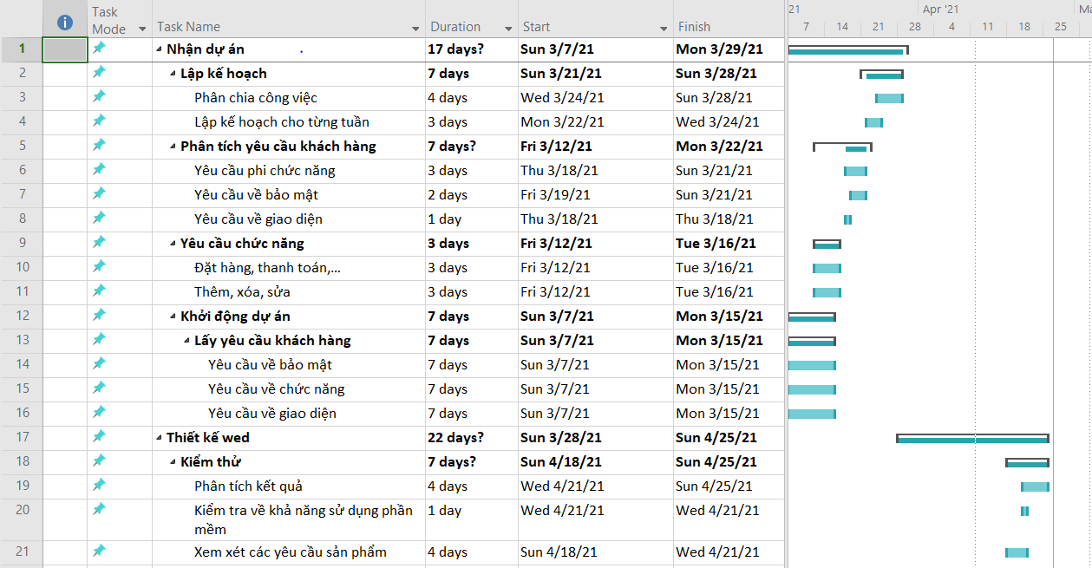

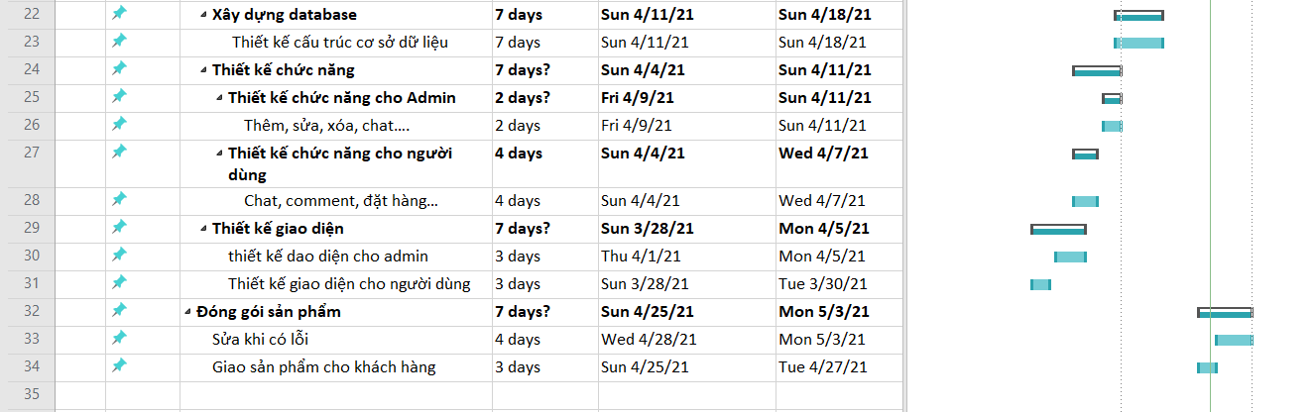

Hình 4.1 Sơ đồ Gantt tổng quát

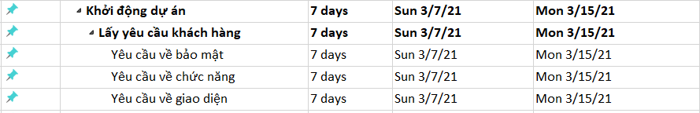

Hình 4.2 Sơ đồ Gantt tuần 1

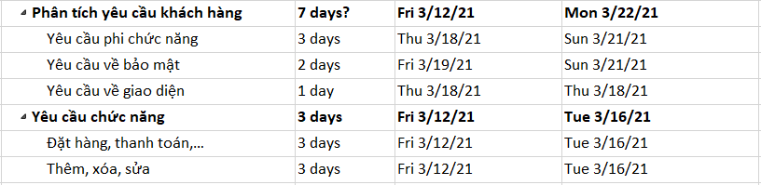

Hình 4.3 Sơ đồ Gantt tuần 2

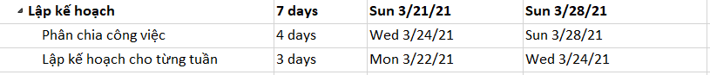

Hình 4.4 Sơ đồ Gantt tuần 3

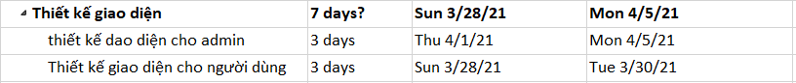

Hình 4.5 Sơ đồ Gantt tuần 4

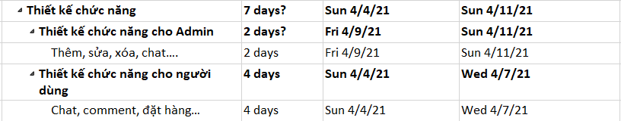

Hình 4.6 Sơ đồ Gantt tuần 5



Hình 4.7 Sơ đồ Gantt tuần 6

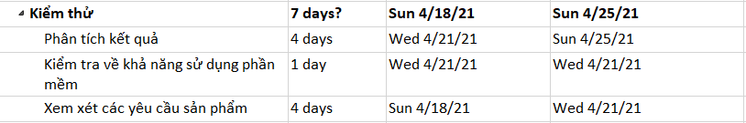

Hình 4.8 Sơ đồ Gantt tuần 7

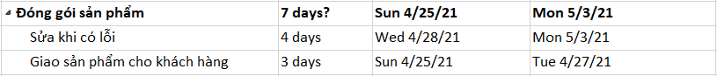

Hình 4.9 Sơ đồ Gantt tuần 8

**CHƯƠNG 4. QUẢN LÝ CHI PHÍ DỰ ÁN**

## **1. Ước lượng chi phí cho từng công việc**

|  |  |
| --- | --- |
| **Tên công việc** | **Chi phí** |
| ****Khởi động dự án**** Lấy yêu cầu khách hàng bằng câu hỏi về giao diện, chức năng, bảo mật | 0đ |
| Lấy yêu cầu khách hàng bằng biểu mẫu về giao diện, chức năng, bảo mật |
| ****Phân tích yêu cầu khách hàng****Phân tích yêu cầu về chức năng: Thêm, xóa, sửa, tìm kiếm, bình luận, lọc sản phẩm, chat zalo, liên hệ qua facebook, cập nhật giỏ hàng, đặt hàng, đọc blog, thanh toán, ưu đãi | 0đ |
| Phân tích yêu cầu về phi chức năng: Giao diện,bảo mật |
| ****Lập kế hoạch****Lập kế hoạch cho từng tuần | 0đ |
| **Phân tích công việc cho từng tuần** |
| ****Thiết kế giao diện******Thiết kế giao diện cho người dùng: đẹp, thân thiện** | 12.000.000đ/3 người/5 ngày |
| **Thiết kế giao diện cho admin: đơn giản, dễ thao tác** |
| ****Thiết kế chức năng**** Chức năng cho admin: Thêm sản phẩm, Xóa sản phẩm, cập nhật sản phẩm, phản hồi, chat | 8.000.000đ/2 người/ 5 ngày |
| **Chức năng cho người dùng:** Tìm kiếm, bình luận, lọc sản phẩm, chat zalo, liên hệ qua facebook, cập nhật giỏ hàng, đặt hàng, đọc blog, thanh toán, ưu đãi | 12.000.000đ/3 người/ 5 ngày |
| ****Xây dựng Database****Thiết kế cấu trúc cơ sở dữ liệu | 4.800.000đ/ 2 người/3 ngày |
| ****Kiểm thử******Xem xét các yêu cầu sản phẩm** | 8.000.000đ/2 người/5 ngày |
| **Kiểm tra khả năng sử dụng phần mềm** |
| **Phân tích kết quả** |
| ****Đóng gói giao sản phẩm******Bàn giao sản phẩm** | 0đ |
| **Sửa chữa khi có lỗi** |
| ****Tổng chi phí**** | **44.800.000đ** |

Bảng 4.1 Bảng ước lượng chi phí cho từng công việc

## Chi phí của dự án

Tổng ngân sách: 60.000.000đ

Số tiền đã chi: 20.000.000đ

BAC = 60.000.000 đ

Lý thuyết hoàn thành: 60%

Thực tế hoàn thành: 70%

Giá tri đạt được EV:

EV= BAC * 70

= 60.000.000 * 70%= 42.000.000đ

Giá trị theo kế hoạch PV:

PV = BAC * 60%

=60.000.000 * 60%=36.000.000đ

Chỉ số thực hiện lịch biểu PSI:

SPI = EV/PV =42/36=1,17

PSI>1

* Sớm hơn kế hoạch

Chênh lệch chi phí:

SV = EV - PV=42-36=6

CPI = EV/AC = 42/20 = 2.1

CPI>1

* Dự án nằm trong ngân sách

Chênh lệch chi phí:

CV= EV-AC=42-20=22

Hiệu Xuất hoàm thành TPCI:

TPCI=(BAC-EV) / (BAC-AC)

= (60-42) / (60-20) =0,45

# **CHƯƠNG 5. QUẢN LÍ CHẤT LƯỢNG DỰ ÁN**

## **1. Quản lí chất lượng dự án**

### 1.1 Kế hoạch quản lí dự án

Giai đoạn 1: Giới thiệu dự án

- Khái quát các chức năng của dự án

- Mô hình tổng quan dự án

Giai đoạn 2: Khởi động dự án

- Lập kế hoạch (bảng WBS)

- Hợp đồng dự án

Giai đoạn 3: Lấy thông tin khách hàng

- Yêu cầu của khách hàng

- Góp ý xây dựng với khách hàng

Giai đoạn 4: Phân tích các yêu cầu chức năng

- Quản lý đúng thời gian và tiến độ

- Phân chia hợp lý công việc cho các cá nhân

Giai đoạn 5: Thiết kế giao diện và hệ thống

- Kiểm tra lỗi

Giai đoạn 6: Đưa vào phía Server

- Kiểm tra tốc độ

- Kiểm tra tương tác data với client

Giai đoạn 7: Kiểm thử phần mềm

- Kiểm tra các lỗi thường gặp

- Kiểm tra lỗi Logic

Giai đoạn 8: Giao sản phẩm cho khách hàng

- Giao sản phẩm cho khách hàng và bảo trì khi có lỗi

### 1.2 Các tiêu chí của dự án

-Tính đúng đắn: hoàn thành đúng yêu cần đề ra

+ Các chức năng cơ bản của một trang web thương mại điện tử: xem chi tiết sản phẩm, giỏ hàng, tìm kiếm, thanh toán,…

-Tính tiến hóa

+ Có thể thêm nhiều chức năng như: google map, chức năng đăng nhập đăng xuất, tìm kiếm bằng giọng nói,...

-Tính hiệu quả:

+ Tốc độ xử lý dữ liệu nhanh

- Tính tiện dụng:

+ Các chức năng thân thiện dễ thao tác với người mới sử dụng

- Tính tương thích:

+ Tương thích với nhiều thiết bị: máy tính, máy tính bảng, điện thoại và các trình duyệt khác nhau

-Tính tái sử dụng:

+ Có thể dùng trang web bán các sản phẩm khác như là một trang web thương mại điện tử hoàn chỉnh

### 1.3 Sơ đồ Pareto

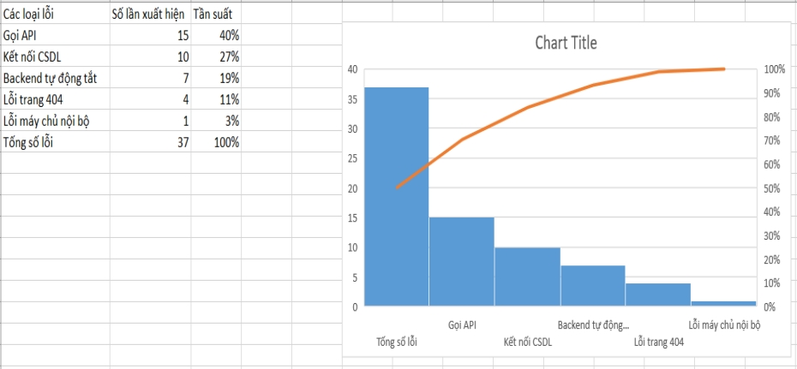

Hình 5.3.1 Hình ảnh sơ đồ Pareto

# **CHƯƠNG 6: QUẢN LÝ NHÂN SỰ DỰ ÁN**

## **1. Kiểm soát tiến độ**

### 1.1 Danh sách đội ngũ nhân viên của dự án

|  |  |  |  |  |
| --- | --- | --- | --- | --- |
| **STT** | **Vị trí** | **Nhiệm vụ** | **Yếu tô kỹ năng** | **Số lương thành viên** |
| 1 | Quản lý dự án | Điều hành dự án | Có tố chất lãnh đạo  Kỹ năng mềm… | 1 |
| 2 | Lập trình front-end | Coder | Thông thạo HTML, SQL, PHP… | 2 |
| 3 | Lập trình back-end | Thiết kế Database | Có kiến thức tốt về các hệ điều hành, hosting và CSDL | 2 |
| 4 | Tester | Kiểm thử phần mềm | Sự tỉ mỉ, nhạy bén | 1 |
| 5 | Phân tích thiết kế | Phân tích thiết kế hệ thống của dự án | Kỹ năng phân tích, đầu óc logic | 1 |

Bảng 6.1.1 Bảng danh sách đội ngũ nhân viên của dự án

### 1.2 Tiến độ làm việc của các thành viên theo từng tuần

|  |  |  |  |
| --- | --- | --- | --- |
| Tuần | Tên thành viên | Tên công việc | Mức độ hoàn thành công việc |
| 1 | Trần Linh Thuận  Nguyễn Hoàng Chương  Bùi Tô Yên Bình | Giới thiệu dự án  Triển khai dự án  Phổ biến các việc cần làm | 100% |
| 2 | Trần Linh Thuận  Nguyễn Hoàng Chương  Bùi Tô Yên Bình | Khởi động dự án  Lập kế hoạch dự án  Hợp đồng dự án | 100% |
| 3 | Trần Linh Thuận  Nguyễn Hoàng Chương  Bùi Tô Yên Bình | Lấy thông tin khách hàng  Các yêu cầu của khách hàng  các yêu cầu của người dúng sản phẩm  nhu cầu của người mua. | 100% |
| 4 | Trần Linh Thuận  Nguyễn Hoàng Chương  Bùi Tô Yên Bình | Phân tích các chức năng  Xem sản phẩm, thanh toán  Thiết kế giao diện cơ bản. | 100% |
| 5 | Nguyễn Hoàng Chương  Bùi Tô Yên Bình | Thiết kế giao diện hệ thống  Giao diện của admin, giao diện của user | 100% |
| 6 | Trần Linh Thuận | Kết nối các chức năng với Database | 100% |
| 7 | Trần Linh Thuận  Nguyễn Hoàng Chương  Bùi Tô Yên Bình | Kiểm thử phần mềm: lỗi thường gặp, lỗi logic | 100% |
| 8 | Trần Linh Thuận  Nguyễn Hoàng Chương  Bùi Tô Yên Bình | Giao sản phẩm cho khách hàng  Bàn giao sản phẩm kèm bảo trì, sửa chữa khi có lỗi | 100% |

Bảng 6.2.1 Bảng tiến độ làm việc của các thành viên

# **CHƯƠNG 7. QUẢN LÝ RỦI RO**

## **Các rủi ro có thể xảy ra**

Các rủi ro có thể xảy ra trong dự án:

+ Công nghệ đổi mới

+ Vấn đề về sức khỏe

+ Vấn đề cá nhân

+ Phía đối tác

## **Kế hoạch quản lí rủi ro**

* Đối với công nghệ đổi mới: chúng em sẽ cho mọi người 2-3 ngày để cập nhật thông tin và học hỏi công nghệ mới ấy, trong lúc làm cũng sẽ học hỏi thêm.
* Đối với vấn đề về sức khỏe: chúng em sẽ cử người làm tăng ca để lắp vào chỗ trống của người để lại.
* Đối với vấn đề cá nhân như có công việc đột xuất như các đám, nếu như công việc của bạn ấy hoàn thành trên 70% thì sẽ cho người làm thay vị trí bạn 1 ngày ấy, còn không thì phải làm cho đến khi hoàn thành 70%.
* Đối với vấn đề về phía đối tác: chúng em sẽ cố gắng thuyết phục phía đối tác sẽ hợp tác với mình đến khi cuối dự án bằng những chức năng đã làm xong.

# **CHƯƠNG 8: QUẢN LÍ TRUYỀN THÔNG**

## **1. Kế hoạch truyền thông**

* Quảng cáo phần mềm trên các nền tảng mạng xã hội, web
* Giới thiệu phần mềm thông qua các Quảng cáo của GG ads
* Giới thiệu thông qua quảng cáo của Youtube …v..v…

# **CHƯƠNG 9: QUẢN LÍ MUA SẮM**

* Danh sách thiết bị:

|  |  |  |  |  |  |  |
| --- | --- | --- | --- | --- | --- | --- |
| stt | Tên thiết bị | Đơn giá | Nhà cung cấp | Gía thuê | Tự làm | Quyết định |
| 1 | Máy in, photo | 1.800.000 | GEAR.VN | 33.000/Ngày | Không khả thi | Mua |
| 2 | Laptop | 25.000.000 | GEAR.VN | 50.000/Ngày | Máy cá nhân | Tự làm |
| 3 | Visual Studio | 7.200.00 | Microsoft | Không có | Không khả thi | Mua |
| 4 | Bộ Office | 2.400.00 | Microsoft | Không có | Không khả thi | Mua |
| 5 | SQL sever | 33.000.000 | Microsoft | Không có | Không khả thi | Mua |
| 6 | Microsoft Window | 700.000 | Microsoft | Không có | Không khả thi | Mua |
| 7 | Máy hủy giấy | 3.500.000 | GEAR.VN | 55.00/Ngày | Không khả thi | Thuê |

# **CHƯƠNG 10: QUẢN LÍ TÍCH HỢP DỰ ÁN**

## **Check list**

Người chịu trách nhiệm: Công ty đối tác.

Yêu cầu: Chi tiết, rõ ràng, ngôn ngữ tiếng Việt, có hình ảnh minh hoạ.

## **Tiêu chí đánh giá tài liệu hướng dẫn sử dụng và quá trình cài đặt**

Tài liệu hướng dẫn sử dụng:

* Độ dài không được ít hơn 5 trang A4, cỡ chữ Times New Roman, kích thước 14.
* Hướng dẫn từng bước theo chức năng.
* Có hình ảnh minh họa chỉ dẫn trong từng bước.
* Có hướng dẫn riêng cho từng cấp cụ thể.
* Không sử dụng tiếng anh (nếu có phải có chú thích rõ ràng).
* Có hình ảnh tất cả giao diện của phần mềm.

Quá trình cài đặt đầy đủ :

* Phần mềm đã được đóng gói.
* Có chương trình cài đặt và gỡ cài đặt.
* Cài đặt thành công trên máy khách hàng.
* Nhận được 80% đánh giá tốt khi khảo sát.

## Huấn luyện người dùng Kế hoạch huấn luyện người dung:

|  |  |  |  |
| --- | --- | --- | --- |
| Buổi | Đối tượng | Địa điểm | Ngày |
| 1 | Người quản lý | Phòng chính | 25/04/2021 |
| 2 | Các nhân viên | Phòng chính | 26-27/04/2021 |

## **Chuyển giao sản phẩm**

Nhận chuyển giao sản phầm từ công ty đối tác.

Nhận chuyển sao sau khi sản phẩm được test xong và đã có xác nhận:

- Với các phòng ban: đã đúng yêu cầu

- Với QC: đã fix hết các lỗi.

Người nhận bàn giao: PM, IT.

Để giúp cho phần mềm tốt hơn nhóm đã thực hiện :

- Triển khai cài đặt nhanh chóng.

- Không phát sinh các lỗi chủ quan.

- Tận dụng tối đa và không phát sinh thêm tài nguyên một cách chi tiết như sau:

1. Kiểm tra phần cứng.
2. Cài đặt các tài nguyên và môi trường cần thiết cho phầm mềm.
3. Cài đặt phần mềm.
4. Kiểm tra phần mềm sau khi đã cài đặt.
5. Chạy thử . Thành phần tham dự:

* Nhóm triển khai.
* Đại diện khách hàng.
* Quản lý dự án

## **Nghiệm thu**

Nghiệm thu sau khi sản phẩm chạy ổn định được 14 ngày và được xác nhận:

- Với các phòng ban: đã đúng yêu cầu

- Với QC: đã fix hết các lỗi.

Tiêu chí đánh giá:

* Kiểm soát được toàn bộ phần mềm, không xuất hiện lỗi sau khi triển khai bàn giao.
* Thận trọng, tỉ mỉ khi nghiệm thu và báo ngay cho bên liên quan khi có vấn đề để đảm bảo đúng yêu cầu của khách hàng.
* Phải có biên bản, báo cáo cho từng giai đoạn.
* Nội dung của báo cáo phải đầy đủ, chính xác.
* Chi tiết:
* Khách hàng kiểm tra phần mềm được cài đặt trên tất cả các thiết bị đã thỏa thuận
* Kiểm tra tài liệu hướng dẫn sử dụng phần mềm.
* Chạy thử toàn bộ hệ thống.
* Đánh giá hiệu năng, độ bảo mật, độ ổn định của hệ thống.
* Đánh giá giao diện sử dụng, tính dễ sử dụng.
* Thành phần tham dự:
* Quản lý dự án.
* Đại diện khách hàng.
* Nhân viên trực tiếp sử dụng sản phẩm bên khách hàng.
* Nhóm triển khai.

# **KẾT LUẬN VÀ HƯỚNG PHÁT TRIỂN**

* **Kết luận**

Sau khoản thời gian thực hiên dự án thì chúng tôi đã hoàn thành các chức năng cơ bản của một website và có thể đưa vào hoạt động. Đi liền với các chức năng đã hoàn thành thì vẫn còn một vài chức năng khác đang trong giai đoạn kiểm thử và sẽ được cài đặt một cách sớm nhất, do thời gian thực hiện dự án tương đối hạn chế nên không thể tránh những thiếu sót nhất định, đồng thời vẫn còn có một số form chưa hoàn thành đầy đủ và chính xác và các ràng buộc về dữ liệu vẫn chưa đầy đủ lắm.

* **Hướng phát triển**

Đây là một dự án có nhiều tiềm năng trong quá trình hội nhập, để phát triển thành một hệ thống hoàn chỉnh và có thể đưa ứng dụng vào thực tế một cách rộng rãi chương trình cần:

1. Cải tiến, hoàn thiện một số chức năng chưa hoàn chỉnh trong chương trình.
2. Xử lý vấn đề bảo mật dữ liệu: Phân quyền, cấp quyền cho từng nhóm người dùng...
3. Nâng cấp hệ thống để có thể áp dụng quản lý trại cây trên mạng diện rộng và sử dụng được trên các hệ quản trị khác.
4. Thiết kế giao diện chương trình mang tính chuyên nghiệp hơn.
5. Phần mềm ứng dụng không chỉ được áp dụng cho các trại cây cảnh lớn mà còn sử dụng được cho các trại cây cảnh vừa và nhỏ.
6. Phát triển thành một trang Web nhằm giúp các nhà quản lý có cơ hội thúc đẩy sự phát triển trại cây cảnh và quản lý công việc của mình trực tiếp trên mạng nhằm phục vụ khách hàng một cách nhanh chóng, thuận lợi hơn.

**TÀI LIỆU THAM KHẢO**

[1] <https://123doc.net/document/672380-loi-noi-dau-khai-quat-du-an.htm>

[2] <https://123doc.net/document/3025315-thiet-ke-website-ban-do-go-noi-that.htm#_=_>

[3] <https://viblo.asia/p/quan-ly-nguon-nhan-luc-du-an-human-resource-management-plan-6BAMYV6PGnjz>

[4] https://voer.edu.vn/c/uoc-luong-thoi-gian/10d828a4/468f610b